Некоторые правила и термины из области элементарной теории музыки

Длительность звуков обозначается при помощи различного рода нотных знаков. Подробней этот материал изучен на "Уроках теории". Здесь мы не будем останавливаться на этом материале (кто еще не знаком - изучите), а мы перейдем к практическому применению, используя несколько простых упражнений. Отрабатывайте навыки извлечения звуков, используя материал предыдущего урока (особенно обратите внимание на движения рук).

Условные обозначения:
* (L) - правая рука, ** (K) - левая рука, *** (u t.t.) или и т.д.
Поначалу играйте очень медленно, ровно, добиваясь полного автоматизма движения рук.
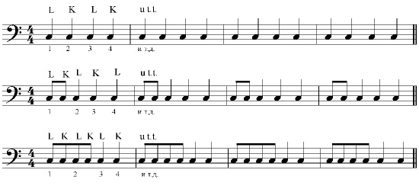
Обратите внимание, что "Восьмушки" на один счет (то есть говорим "РАЗ") проигрываются две штуки (т.е. стучим два раза). Придумывайте себе аналогичные упражнения, чередуя длительности нот. Допустим, половинная нота, затем все остальные восьмушки и т.д. Но главное, отрабатывайте удары.
Познакомимся с записью нот для ударных инструментов:
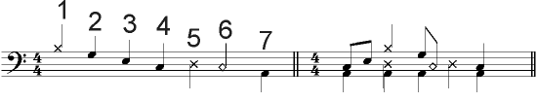
1 - Тарелка, 2 - Средний том-том, 3 - Большой том-том, 4 - Маленький барабан, 5 - чарльстон, 6 - звонок (знак звонка немного отличается от нарисованного, потому что я, к сожалению, не нашел в программе MUSIC PUBLISHER символа - треугольничек с пунктирной линией). Справа приведен пример нотной записи.

ТРЕМОЛО
Тремоло (итал. буквально - дрожащий) - это серия быстроследующих друг за другом ударов в барабан, производимых то одной, то другой палкой. В зависимости от способа получения тремоло, оно бывает одноударным (каждая палочка поочередно делает один удар) и "отскакивающим". Последнее, в свою очередь, родразделяется на тремоло двойными ударами и "сжатое" тремоло. Чтобы получить тремоло двойными ударами, следует после падения палочки на кожу барабана не отнимать ее от кожи до тех пор, пока она, не отскочив, не сделает второй удар. Если при этом прижать (слегка) палочку к коже барабана чуть сильнее, то получится последовательность уже не из двух, а из нескольких мелких ударов. В этом случае мы имеем дело со "сжатым" тремоло.
Несколько примеров для исполнения тремоло (исполнение двойными ударами). Сжатое тремоло попробуйте разучить самостоятельно.
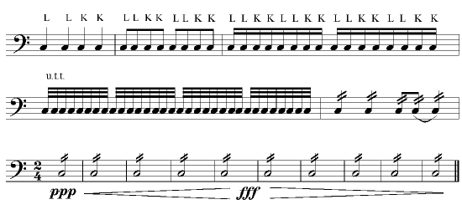

Упражнения для чтения нот
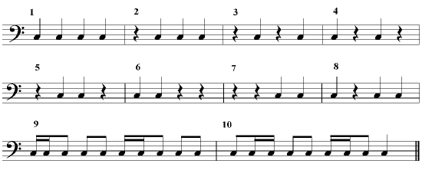
Примечание: в разделе "Теория музыки" найдите и прочитайте тему "Динамические оттенки", "Длительности нот". Для равномерного чередования ударов рекомендую пользоваться счетом (ровно считать вслух на каждый удар: "раз, два, три, чтыре" - ("чтыре" я специально написал без буквы "е") или метрономом.

приемы игры

Примеры восьмых нот с необычной последовательностью рук.
Немногие, возможно, знают, что по барабанам можно "колотить" не только чередуя попеременно удары руками, но и повторяя одной рукой удар подряд два раза. Предлагаю Вашему вниманию несколько упражнений на эту тему. Упражняться следует до тех пор, пока не будет достигнута полная техническая свобода.
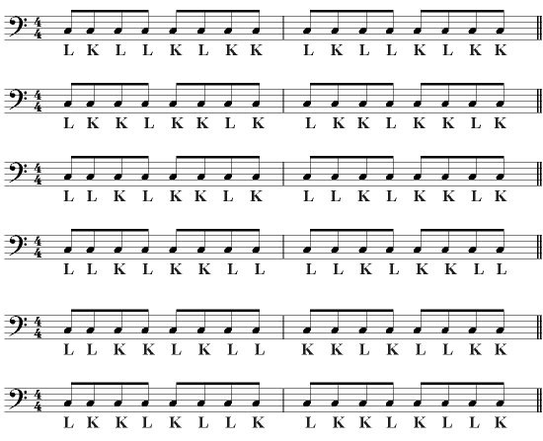
Восьмые ноты со своеобразной последовательностью рук применяются в музыке в тех случаях, когда требуется внести в серии ударов разнообразие.

Форшлаги
Исполняют за счет укорочения длительности предыдущей основной ноты и тише, чем основную ноту.
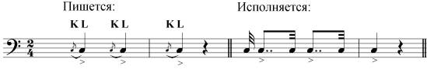
А теперь несколько упражнений.
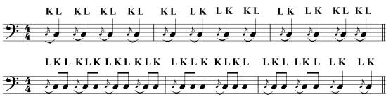
Самостоятельно "изобретайте" упражнения для отработки техники исполнения форшлагов. Например, чередуйте восьмые, шестнадцатые, четвертные.

